РОССИЙСКАЯ ФЕДЕРАЦИЯ
ОРЛОВСКАЯ ОБЛАСТЬ

АДМИНИСТРАЦИИ ГОРОДА ЛИВНЫ

ПОСТАНОВЛЕНИЕ

19 февраля 2019г. № 108
г.Ливны
Об организации на территории
города Ливны тематической ярмарки
«Праздничная»

Руководствуясь статьей 11 Федерального закона от 28 декабря 2009 года №381 ФЗ « Об основах государственного регулирования торговой деятельности в Российской Федерации», постановлением Правительства Орловской области от 5 марта 2011года №68 «Об утверждении Порядка организации деятельности ярмарок на территории Орловской области», постановлением администрации города от 20 декабря 2018 года №903 « Об утверждении плана размещения ярмарок на территории г.Ливны Орловской области в 2019 году», в целях обеспечения покупательского спроса населения администрация города п о с т а н о в л я е т:
1. Провести тематическую ярмарку «Праздничная» на территории города Ливны с 6 марта по 8 марта 2019 года.
2. Утвердить:
2.1. План мероприятий по организации тематической ярмарки «Праздничная» на территории города Ливны (Приложение 1).
2.2. Порядок организации работы тематической ярмарки «Праздничная» на территории города Ливны (Приложение 2).
2.3. Порядок приема заявок и предоставления мест для реализации товаров на тематической ярмарке «Праздничная» на территории города Ливны (Приложение 3).
2.4. Схему размещения торговых мест при проведении тематической ярмарки «Праздничная» (Приложение 4).
3. Комитету экономики, предпринимательства и торговли (Золкина С.А.):
3.1. Обеспечить организацию деятельности тематической ярмарки «Праздничная» на территории города Ливны.
3.2. Опубликовать в средствах массовой информации информацию о планируемых мероприятиях по организации ярмарки.
3.3. На период работы ярмарки и по окончании работы организовать уборку ярмарочной площадки.

4. Отделу информационных технологий (Бывшев И.В.) разместить настоящее постановление на официальном сайте администрации г. Ливны в информационно-телекоммуникационной сети Интернет.
5. Рекомендовать:
- МО МВД РФ «Ливенский» (Поваляев А.Ю.) обеспечить охрану общественного порядка и безопасность дорожного движения в местах проведения тематической ярмарки «Праздничная» на территории города Ливны в пределах имеющихся полномочий.
6. Контроль за исполнением настоящего постановления возложить на первого заместителя главы администрации города Ливны Л.И. Полунину.

Глава города С.А.Трубицин

Приложение 1 к постановлению
администрации города
от 19 февраля 2019 г. № 108

План мероприятий
по организации тематической ярмарки «Праздничная»
на территории города Ливны

№№  п/п | Мероприятия | Срок  исполнения | Ответственные
1 | Информирование жителей города Ливны в средствах массовой информации о проведении Ярмарки | До  25.02. 2019г | Комитет экономики, предпринимательства и торговли администрации города  (Золкина С.А.)
2 | Прием и рассмотрение заявок на участие в Ярмарке, принятие решения о предоставлении торговых мест, выдача разрешений | С 01.03.2019г по  07.03.2019г | Комитет экономики, предпринимательства и торговли администрации города  (Золкина С.А.)
3 | Обеспечение контроля за охраной общественного порядка в местах проведения Ярмарки | В период работы Ярмарки | МО МВД РФ «Ливенский»
4 | Осуществление контроля за реализуемой на Ярмарке продукцией | В период работы Ярмарки | ТО Управления Федеральной службы по надзору в сфере защиты прав потребителей и благополучия человека по Орловской области в г.Ливны, Управление Федеральной службы по ветеринарному и фитосанитарному надзору по Орловской и Курской областям в г.Ливны
5 | Организация контроля за деятельностью Ярмарки | В период работы Ярмарки | Комитет экономики, предпринимательства и торговли администрации города  (Золкина С.А.)
6 | Организация уборки ярмарочных площадок на период работы Ярмарки и по ее окончании | В период работы Ярмарки и по окончании | Комитет экономики, предпринимательства и торговли администрации города  (Золкина С.А.)

Аверкиева Н.В.
7-32-77

Приложение 2 к постановлению
администрации города
от 19 февраля 2019 г. № 108

Порядок
организации работы тематической ярмарки «Праздничная»
на территории города Ливны

1. Настоящий Порядок регламентирует организацию работы тематической ярмарки «Праздничная» на территории города Ливны (далее - Ярмарка).
1.1. Ярмарка организуется на следующих ярмарочных площадках:
- ул.М.Горького (Автовокзальная площадь у павильона «Родное село»);
- ул.Мира (перекресток с ул.Денисова).
1.2. Режим работы ярмарки: с 8-00 до 17-00ч.
1.3. Размер платы за предоставление одного торгового места на тематической ярмарке «Праздничная» составляет 1666 (одна тысяча шестьсот шестьдесят шесть) рублей.
1.4. Специализация ярмарки – реализация живых цветов.
2. Организация Ярмарки и продажа товаров на ней осуществляется с учетом требований, установленных законодательством Российской Федерации к продаже отдельных видов товаров, о защите прав потребителей, в области обеспечения санитарно-эпидемиологического благополучия населения, о пожарной безопасности, в области охраны окружающей среды, ветеринарно-санитарных и других установленных Федеральными законами требований.
3. Размещение объектов нестационарной мелкорозничной торговли на Ярмарке осуществляет организатор ярмарки в соответствии с утвержденными схемами размещения торговых мест ( Приложение 4).
4. Организатор Ярмарки:
4.1. Информирует жителей города Ливны о размещении и специализации Ярмарки, ассортименте реализуемых товаров, периоде и режиме ее работы.
4.2. В целях обеспечения охраны общественного порядка и безопасности дорожного движения организует охранные мероприятия на период работы Ярмарки, привлекает для этих целей МО МВД «Ливенский».
4.3. Осуществляет предоставление торговых мест.
5. Продажа товаров на Ярмарке осуществляется через нестационарные объекты мелкорозничной торговли.
6. Продажа товаров на Ярмарке осуществляется продавцами при наличии:
6.1. Документов, удостоверяющих личность и гражданство продавца;
6.2. Документов, подтверждающих трудовые или гражданско-правовые отношения продавца с участником Ярмарки;
6.3. Документов, подтверждающих предоставление торгового места на Ярмарке;
6.4. Товарно-сопроводительных документов на реализуемую продукцию;
6.5. Документов, подтверждающих качество и безопасность продукции, в том числе деклараций соответствия, сертификатов соответствия;
6.6. В случаях, предусмотренных законодательством Российской Федерации, личной медицинской книжки продавца с отметкой о прохождении медосмотра.
6.7. У граждан, ведущих личное подсобное хозяйство или занимающихся садоводством, документа, подтверждающего ведение гражданином личного подсобного хозяйства или занятие садоводством.
7. Лица, осуществляющие торговую деятельность на Ярмарке, несут ответственность в установленном законодательством Российской Федерации порядке за качество реализуемой продукции, нарушение правил торговли и санитарных норм.

Приложение 3 к постановлению
администрации города
от 19 февраля 2019 г. № 108

Порядок
приема заявок и предоставления мест на тематической ярмарке
«Праздничная» на территории города Ливны
1. Настоящий Порядок регламентирует прием, регистрацию заявок и предоставление участникам Ярмарки мест для продажи товаров на тематической ярмарке «Праздничная» на территории города Ливны.
2. Прием заявок установленного образца производится организатором Ярмарки с 01 марта по 07 марта (с 8-00 до 17-00) в рабочие дни.
3. Участник ярмарки имеет право подать заявку на одно торговое место на каждой из ярмарочных площадок.
4. Регистрация заявок производится организатором Ярмарки путем внесения записи в журнале учета в соответствии с датой и временем подачи заявки с указанием:
-для юридических лиц: полного и сокращенного наименования, в том числе фирменного наименования, и организационно-правовой формы, места его нахождения, контактах телефонов, Ф.И.О. руководителя;
-для индивидуальных предпринимателей: фамилии, имени и отчества, копии свидетельства ОГРИП и ИНН;
-для физических лиц: фамилии, имени и отчества гражданина, места его жительства, данных документа, удостоверяющего его личность, документа, подтверждающего занятие садоводством, огородничеством.
5. Распределение торговых мест осуществляется в соответствии со схемой размещения торговых мест, утвержденной настоящим постановлением, на основе поданных заявок.
6. Выдача разрешений на осуществление торговой деятельности на Ярмарке производится на основании заявки и подтверждения оплаты стоимости за размещение торгового места.
7. Определить размер торгового места 5 кв.м.(2,5м х 2м).

Аверкиева Н.В.
7-32-77

Приложение 4 к постановлению
администрации города
« 19 » февраля 2019 г. № 108

Схема размещения торговых мест
(перекрёсток ул. Мира и ул. Денисова)
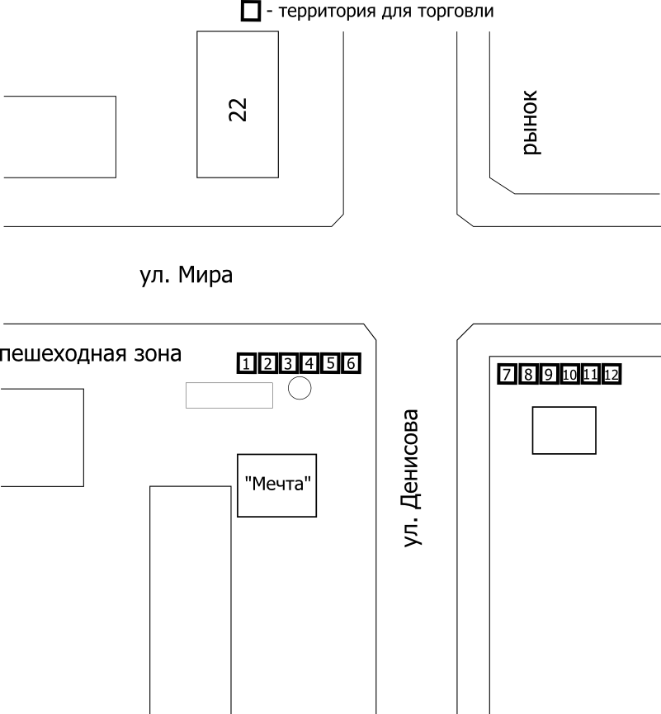

Схема размещения торговых мест
(ул. Горького в районе автовокзала)

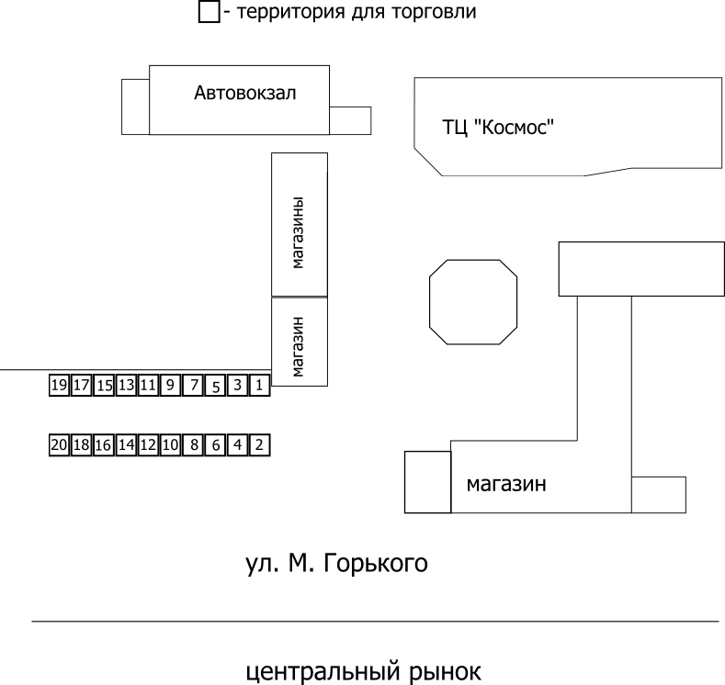

Аверкиева Н.В.
7-32-77

